Jeudi, le dix –neuf mars 2020.
Bonjour à tous,
Espero que estéis bien.
Recuerdo que debéis enviarme la tarea de lundi.
La de hoy es la siguiente:
Copiar cuadros gramática y vocabulario(copiar y traducir) y hacer los ejercicios.
Fecha límite entrega: Dimanche 22 mars ( FORMATO DIGITAL O FOTO DE CUADERNO).Poned nombre y curso, s´íl vous plaît.
Correo electrónico: ramirezruizcarmen@gmail.com
Un bisou.

GRAMMAIRE (SEULEMENT COPIER)

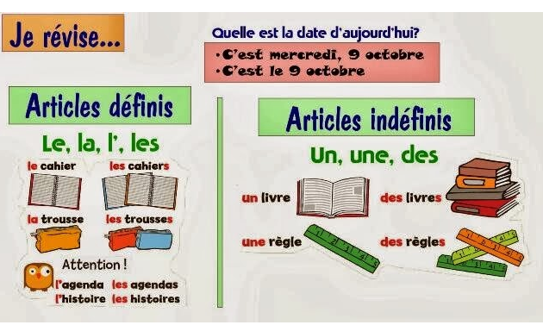

VOCABULAIRE(COPIER ET TRADUIRE)
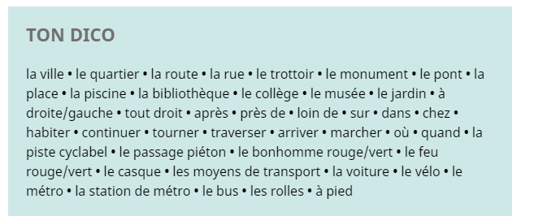

Exercices
